高知県畜産競争力強化整備事業費補助金交付要綱一部改正新旧対照表
改正後 | 現行
第１条～第６条（略）  （補助の条件）  第７条 補助金の交付の目的を達成するため、補助事業者は、次に掲げる事項を遵守しなければならない。  （１）～（７） （略）  （８）補助する者は、間接補助金の交付に当たっては、間接補助事業者に県税の滞納がないことを確認すること  第８条～第17条 （略）  附 則  １ この要綱は、平成28年７月７日から施行する。  ２ この要綱は、平成31年５月31日限り、その効力を失う。ただし、この要綱に基づき交付された補助金については、第10条第３項、第13条、第14条及び第  16条の規定は、同日以降もなおその効力を有する。  附 則  この要綱は、平成29年４月１日から施行する。  附 則  この要綱は、平成29年６月30日から施行する。  附 則  この要綱は、平成30年４月１日から施行する。  別記第1号様式  １～２ （略）  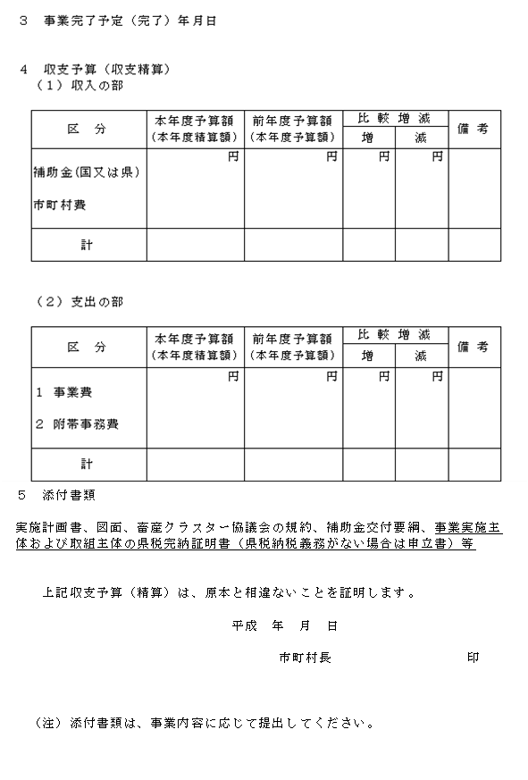  第２号様式～第９号様式 （略） | 第１条～第６条（略）  （補助の条件）  第７条 補助金の交付の目的を達成するため、補助事業者は、次に掲げる事項を遵守しなければならない。  （１）～（７） （略）  第８条～第17条 （略）  附 則  １ この要綱は、平成28年７月７日から施行する。  ２ この要綱は、平成30年５月31日限り、その効力を失う。ただし、この要綱に基づき交付された補助金については、第10条第３項、第13条、第14条及び第  16条の規定は、同日以降もなおその効力を有する。  附 則  この要綱は、平成29年４月１日から施行する。  附 則  この要綱は、平成29年６月30日から施行する。  ［新設］  別記第1号様式  １～２ （略）  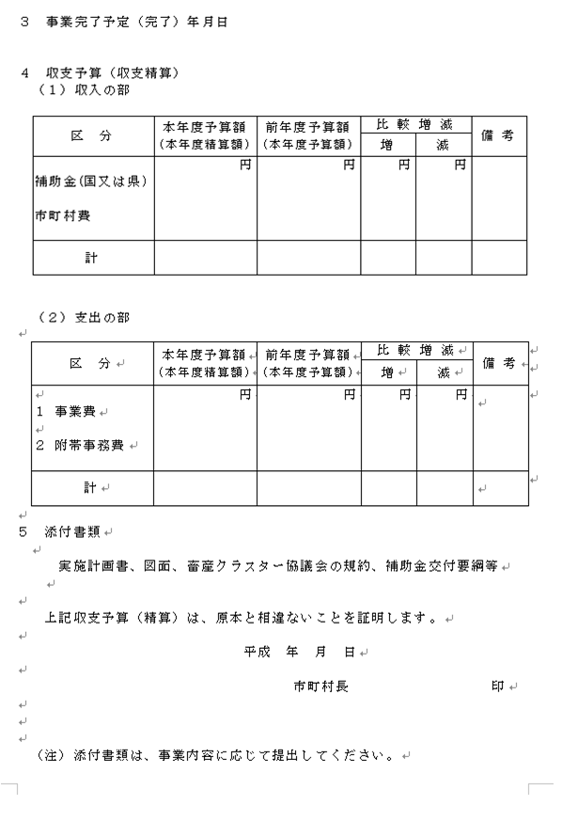  第２号様式～第９号様式 （略）

